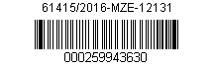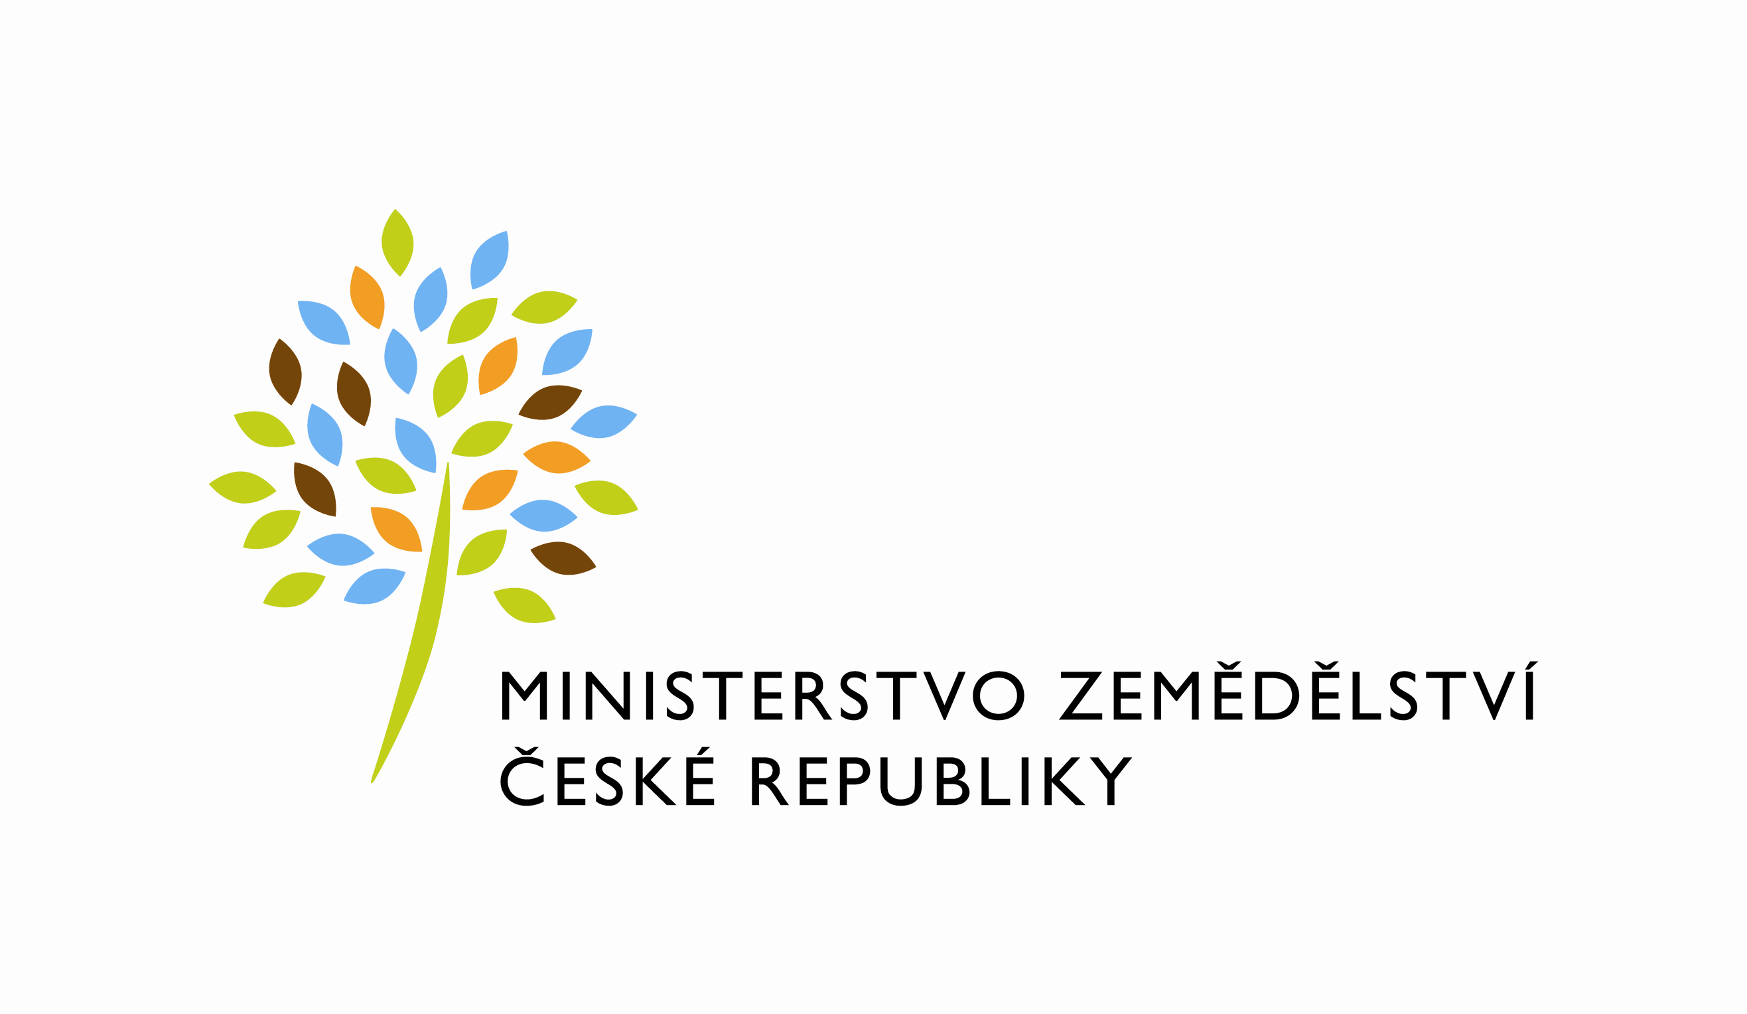

Dodatek č. 945-2014-121345/3
ke smlouvě o bezplatném užívání nebytových prostor č. 945-2014-121345 (č. smlouvy uživatele OS/104/2014),uzavřené v souladu s ustanovením § 27 zákona č. 219/2000 Sb., o majetku ČR a jejím vystupování v právních vztazích v platném znění ze dne 1. 9. 2014, ve znění dodatků č.1 – č. 2
(dále jen smlouva)

mezi stranami:

Česká republika - Ministerstvo zemědělství
Se sídlem: Těšnov 17, 110 00 Praha 1
Za kterou právně jedná: Ing. Jiří Boháček, ředitel odboru vnitřní správy
IČ: 00020478
DIČ: není plátce DPH
Bankovní spojení: ČNB Praha 1
Číslo účtu: xxxxxxxxxx

Kontaktní osoba: Marie Šafaříková, odborný referent odboru vnitřní správy
Se sídlem: náměstí Míru 3297/15, 767 01 Kroměříž
Telefon: xxxxxxxxxx
E-mail: xxxxxxxxxx
Fakturační adresa: Ministerstvo zemědělství ČR
Oddělení regionální správy budov
Zarámí 88, 760 01 Zlín

(dále jen předávající)

a

Fond dalšího vzdělávání
Se sídlem Na Maninách 876/7, 170 00 Praha 7
Za který právně jedná: Ing. Petr Hejduk, náměstek pro řízení sekce řízení úřadu Ministerstva práce a sociálních věcí
IČ: 00405698
DIČ: není plátcem DPH
Bankovní spojení: Komerční banka, a.s., číslo účtu xxxxxxxxxxxx

(dále jen uživatel)

Smluvní strany se dohodly na následujících změnách a doplnění shora uvedené smlouvy o bezplatném užívání nebytových prostor:

I.

Text bodu 1) článku III. smlouvy o bezplatném užívání nebytových prostor se ruší a nahrazuje se textem následujícím:

1) Nebytové prostory se předávají uživateli do užívání na dobu určitou od 1.září 2014
do 31. prosince 2017, s možností prodloužení dle dohody obou stran této Smlouvy

II.

Ostatní vztahy tímto dodatkem nedotčené zůstávají nadále v platnosti.

III.

Tento dodatek je vyhotoven ve čtyřech stejnopisech, z nichž každý má platnost originálu.
Každý účastník obdrží po dvou vyhotoveních.
Tento dodatek vstupuje v platnost i účinnost dnem jeho podpisu oběma smluvními stranami.

V Praze dne V Praze dne

…………………………………………………. …………………………………
Česká republika – Ministerstvo zemědělství Fond dalšího vzdělávání
Ing. Jiří Boháček Ing. Petr Hejduk
ředitel odboru vnitřní správy náměstek pro řízení sekce řízení
úřadu Ministerstva práce
a sociálních věcí
(předávající) (uživatel)

